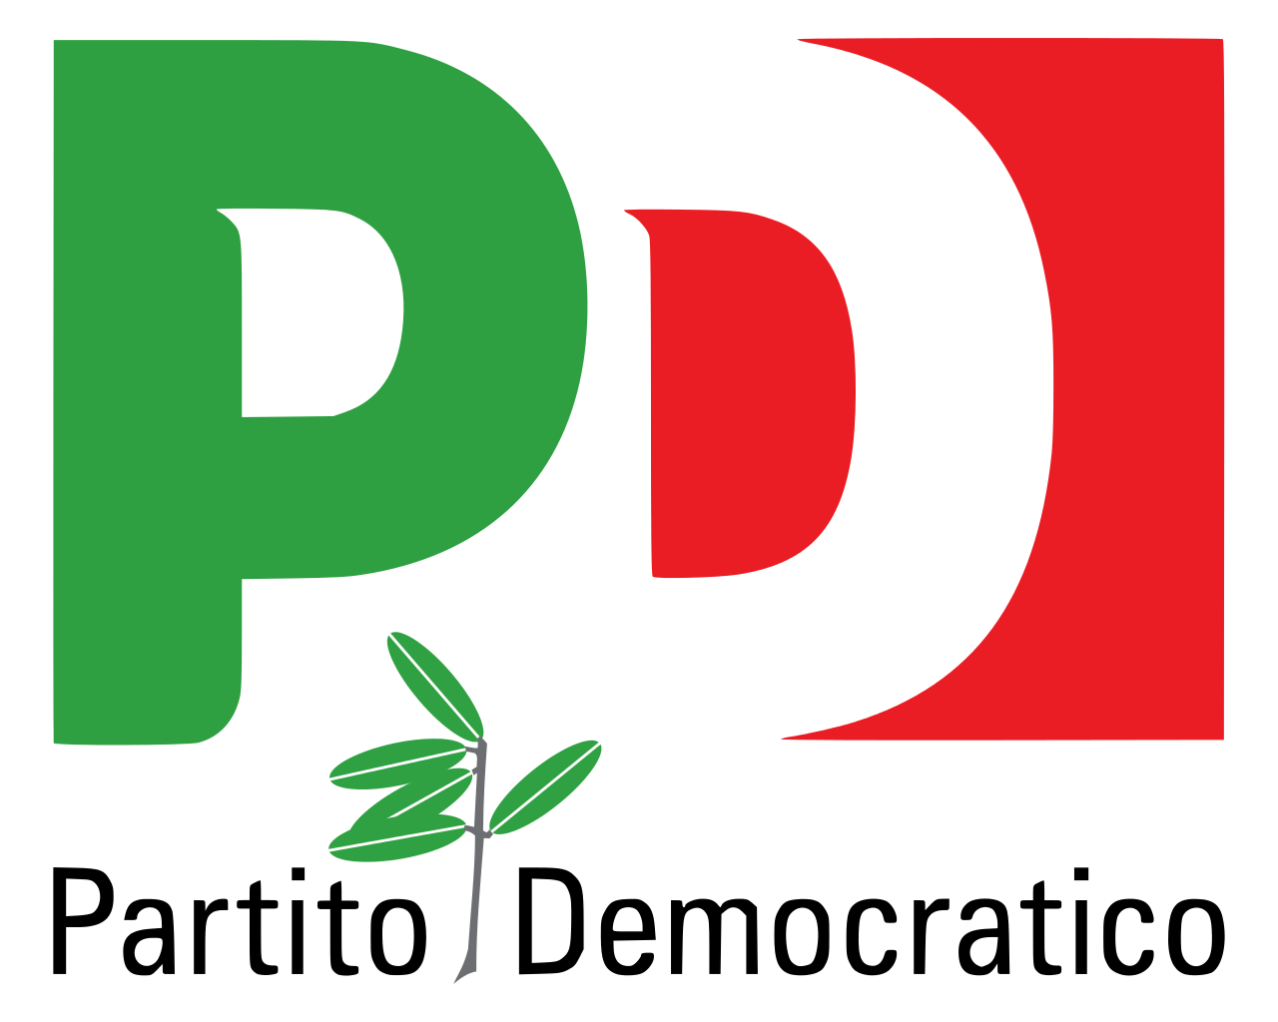
Gruppo Consiliare
Partito Democratico - Articolo Uno

ASSEMBLEA LEGISLATIVA DELLA LIGURIA

Genova, 12 maggio 2021

Al Signor Presidente
dell’Assemblea Legislativa
della Liguria

Prot. 11/2021/216/rg

Interrogazione a risposta in aula
Oggetto: sugli indennizzi agli abitanti di Via delle Gavette e Via Laiasso.
I sottoscritti consiglieri

Considerato che dopo gli ultimi gravi fatti che hanno coinvolto le case in Via delle Gavette e Via Laiasso Società Autostrade ha congelato il cantiere sulla A12 e ha chiesto l’intervento del Rina per “misurare il disagio” delle famiglie e delle attività commerciali della zona attraverso un piano che si spera sia istruttorio al PRIS (Programmi Regionali di Intervento Strategico);

Tenuto conto che in data 25 febbraio u.s. si è svolta la prima seduta della commissione PRIS e che a seguito dell’ultimo confronto del 17 marzo tra Regione, Comune, Municipio e Comitati è stato avviato un tavolo tecnico per valutare forme di indennizzo ed espropri, seduta in cui la commissione ha preso atto delle richieste formulate direttamente dai vari soggetti auditi;

Considerato che i cittadini chiedono, attraverso i comitati, un trasferimento urgente e definitivo come accaduto in altre zone della città a carico di Società Autostrade o indennizzi che permettano l’acquisto di nuove abitazioni;

Rilevato che la tutela dell’incolumità pubblica richiede che vengano perseguite tutte le azioni da parte di Comune, Regione e Ministero affinché i cittadini vengano messi in sicurezza

interrogano il Presidente e la Giunta

per sapere a che punto si trova la trattativa definita dal tavolo tecnico sulle forme di indennizzi ed espropri.

F.to Sergio Rossetti, Luca Garibaldi, Roberto Arboscello, Enrico Ioculano, Davide Natale, Armando Sanna

